PRESSEMITTEILUNG  zur honorarfreien Veröffentlichung |  | 1.2 Medienkommunikation  Spörleinstraße 11, 97616 Bad Neustadt a.d. Saale
  Datum:  Telefon:  Telefax: | 12.10.2026  09771 94-672
  Christian.huether@rhoen-grabfeld.de
  www.rhoen-grabfeld.de

Es lohnt sich, die eigenen Rechte zu kennen
Glücklicher Gewinner beim Kinderrechte-Quiz im Rahmen der Langen Nacht der Demokratie

Wir haben Rechte - und das konnten auch die jüngsten Teilnehmenden der Langen Nacht der Demokratie Anfang Oktober beim Kinderrechte-Quiz unter Beweis stellen.
Auf dem Veranstaltungsgelände wurden verschiedene Plakate mit Informationen rund um die Kinderrechte verteilt. Wer sie entdeckte, konnte die Quizfragen beantworten und so Schritt für Schritt den Lösungssatz entschlüsseln.

Mit der richtigen Lösung ging es anschließend zur Losbox. Unter allen richtigen Antworten wurde ein besonderer Gewinn verlost: ein Gutschein für eine Alpakawanderung.
Der glückliche Gewinner, Johannes Geßner, durfte den Gutschein nun offiziell im Landratsamt entgegennehmen. Die Übergabe nahm Landrätin Sonja Rahm vor, begleitet von Paul Rokitta, Stellvertretender kommissarischer Vorsitzender des Kreisjugendrings Rhön-Grabfeld und Julia Dauer aus dem Bildungsbüro des Landkreises Rhön-Grabfeld.

Und weil gemeinsame Erlebnisse am schönsten sind, steht auch schon fest, wer mitkommen darf: Johannes möchte den Gutschein gemeinsam mit seinem Zwillingsbruder, seinem Kumpel und der Familie einlösen.

Das Quiz machte Kinderrechte auf spielerische Weise erlebbar und zeigte: Es lohnt sich, die eigenen Rechte zu kennen! Der Gutschein wurde von der Orenda-Ranch gesponsert. Herzlichen Dank für die großzügige Unterstützung und den tollen Gewinn.

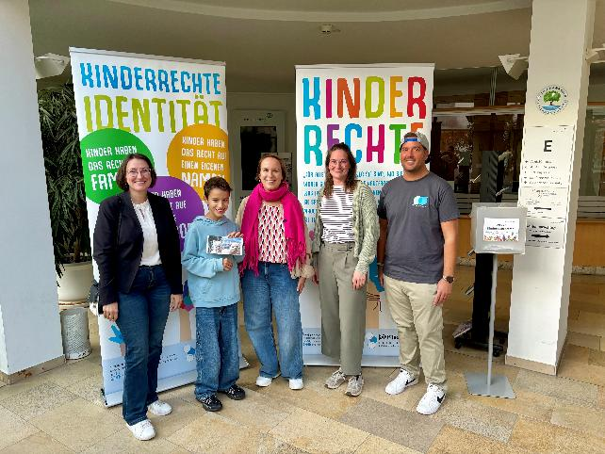
Bildunterschrift: Johannes Geßner (Zweiter von links) bekam aus den Händen von Landrätin Sonja Rahm (links) den Gutschein für eine Alpakawanderung überreicht. Es freuen sich weiter die Mutter von Johannes, Julia Dauer (Bildungsbüro Landkreis Rhön-Grabfeld) sowie Paul Rokitta, Stellvertretender kommissarischer Vorsitzender des Kreisjugendrings Rhön-Grabfeld. (Foto: Christian Hüther / Landkreis Rhön-Grabfeld).

